RS6000-8GF8GT
导轨网管型工业以太网交换机,带8个千兆光口和8个千兆电口

绑定、telnet 、SSH 、https、IGMP静态组播功能、GMRP、Dos攻击防御、端口汇聚、端口镜像、DDM功能、支持端口配置、巨帧模式、端口统计、MAC地址查询、端口电源流量告警、风暴抑制、Mac地址学习限制、非法访问控制、SNTP、日志管理等；支持WEB、SNMP等访问方式。网管系统界面设计友好，操作简单方便，能带给您良好的用户体验。
产品简介
RS6000-8GF8GT是一款导轨式网管型工业级以太网交换机，提供8个千兆光口和8个千兆电口，采用无风扇、低功耗、工业4级设计，具有IP40防护等级。具有-40 ~ 85℃的工作温度，具有超强的坚固度，专为严苛应用环境的网 络通讯而设计，高EMI/EMS防护能力，每个产品都已经通过100 %的老化测试确保质量。
支持STP/RSTP、ERPS、802.1Q VLAN、QoS功能、LLDP、IP MAC

     
   

产品特性
支持标准
IEEE 802.3 10BaseT IEEE 802.3u 100BaseT
IEEE 802.3z 1000BaseFX和1000BaseT
IEEE 802.3x 流控
IEEE 802.1d-2004 STP协议
IEEE 802.1w RSTP协议
IEEE 802.1p Qos IEEE 802.1q VLAN
协议
IGMP Snooping,SNMPv1/v2c/v3,TFTP,NTP,SNTP, RMON, HTTP,HTTPS,SSH,Telnet,Syslog,LLDP,LACP,WT-Ring,STP,
RSTP,ERPS,EEE
交换特性
Qos队列 : 8 包转发率：23.8Mpps
VLAN范围 : 1-4094 背板带宽 : 32Gbps
缓存大小 : 4.1Mbit MAC地址表 : 8K
接口
光口 : 1000Mbps
电口 : 10/100/1000Mbps自适应, Full/Half双工模式,支持MDI/MDI-X。
LED指示灯 : P1,P2, RUN,L/A
电源要求
输入电压 : DC9~48V(冗余)
满载功耗：≤14.5W
物理特性
外壳 : 铝壳，IP40防护
尺寸: 160x 128x 70mm
重量 : 850g
安装方式 : 导轨式
环境限制
工作温度 : -40 ~ 85°C (-40 ~ 185°F)
储存温度 : -40 ~ 85°C (-40 ~ 185°F)
环境相对湿度 : 5 ~ 95% (非凝结)
标准和认证
电磁敏感性（EMS）:
IEC61000-4-2(ESD) 4级，IEC 61000-4-4 (EFT) 4级， IEC 61000-4-5(Surge) 4级(6kv端口防雷、4kv电源防雷)
抗振动 : IEC 60068-2-6
抗冲击 : IEC 60068-2-27
自由下落 : IEC 60068-2-32
认证 : CE、FCC、Rohs、工信部入网许可证、公安部检验报告
MTBF (平均故障间隔时间)
时间 : 500000 h
质保
品质保证 : 5年
• 支持4K范围802.1Q VLAN；
• 过滤多播流量的IGMP Snooping；
• 支持中英文web网页管理配置；
• 两路电源输入，宽压9-48VDC；
• 光口可强制千百兆速率方便光纤设备对接
• 提供二挡拨码开关功能（vlan端口隔离、环网）
• QoS (IEEE 802.1p和DSCP) 提高数据传送确定性；
• 端口镜像功能协助线上排错，可对数据进行分析和监视
• 端口汇聚增加带宽,增强网络连接的可靠性
• 生成树协议STP/RSTP环网冗余
• 支持一键恢复出厂设置

• 端口汇聚增加带宽,增强网络连接的可靠性
• 生成树协议STP/RSTP环网冗余
• 端口环路检测，减小接入环路对整网的影响

产品特点
█ 提供8个千兆光口，8个千兆电口
█ 无风扇设计,工作温度：-40 ~ 85°C
█ IP40防护等级，抗冲击铝壳
█ 支持双电源冗余备份输入，宽压9-48VDC
█ EMC工业4级电磁兼容性标准
█ 提供二挡拨码开关功能（vlan端口隔离、环网）
█ 支持STP/RSTP/ERPS环网保护
█ 支持SNMP V1/V2c/V3网管平台
█ 支持WT搜索工具、WTNMS网管软件

光纤特性
 | 1000BaseFX
 | 多模 | 单模
波长 | 850 nm | 1310 /1550nm
最大发送功率 | -3 dBm | 0 dBm
最小发送功率 | -8 dBm | -10 dBm
接收灵敏度 | -19 dBm | -22 dBm
链路预算 | 11 dB | 12 dB
典型距离 | 550 m | 20 km
饱和度 | -3 dBm | -3 dBm

产品尺寸（mm）
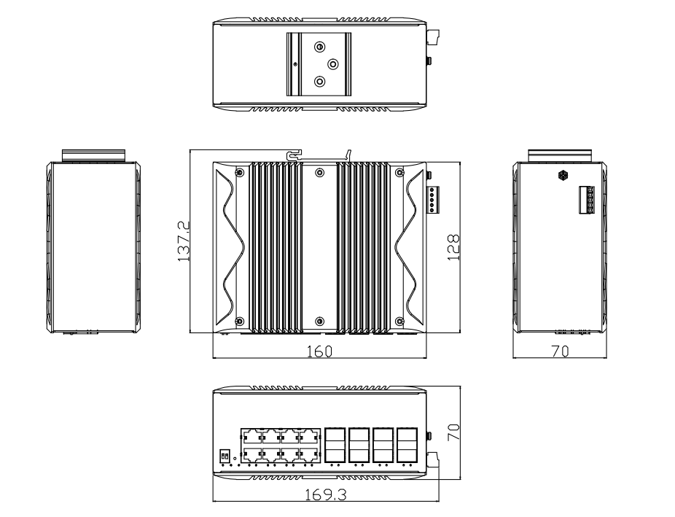
订购信息

可选型号 | 接口类型
可选型号 | 10/100BaseT | 10/100/1000BaseT | 1000BaseFX
可选型号 | 10/100BaseT | 10/100/1000BaseT | 单模 | 多模
RS6000-8GF8GT | – | 8 | 8
包装清单
• 工业以太网交换机
• 安装附件
• 使用说明书
• 保修卡&合格证

